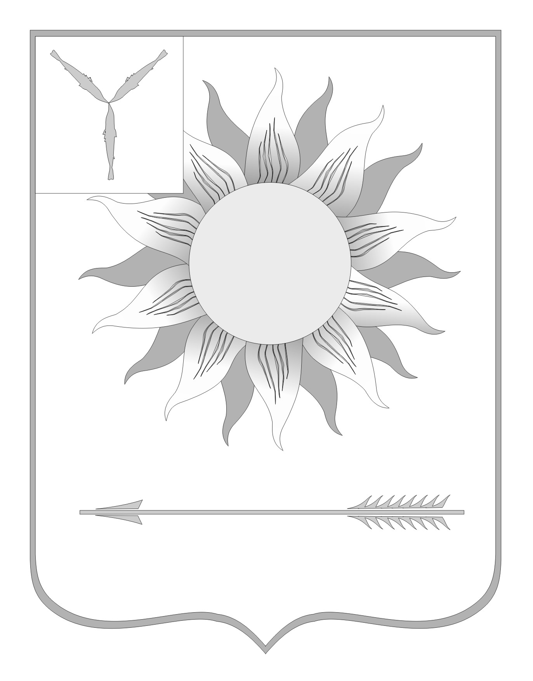
МУНИЦИПАЛЬНОЕ СОБРАНИЕ
ГОРОДСКОГО ОКРУГА ЗАТО СВЕТЛЫЙ
САРАТОВСКОЙ ОБЛАСТИ
Р Е Ш Е Н И Е
От | 19.07.12 | № | 52

ЗАТО Светлый

Об утверждении структуры Муниципального собрания
городского округа ЗАТО Светлый
Рассмотрев проект структуры Муниципального собрания городского округа ЗАТО Светлый Саратовской области, на основании ст. 53, 57 Устава муниципального образования Городской округ ЗАТО Светлый Саратовской области Муниципальное собрание городского округа ЗАТО Светлый приняло
РЕШЕНИЕ:
1. Утвердить структуру Муниципального собрания городского округа ЗАТО Светлый согласно приложению.
2. Считать утратившим силу решение Муниципального собрания городского округа ЗАТО Светлый от 26 января 2012 года №4 «Об утверждении структуры Муниципального собрания городского округа ЗАТО Светлый»
3. Решение вступает в силу с 01 августа 2012 года.
4. Решение опубликовать в газете «Светлые вести».
Глава городского округа
ЗАТО Светлый С.В. Колесников

